安徽出众教育2014校园招聘简章
公司简介:
出众教育是中国高端的一对一教育连锁机构，在办学过程中，人民日报、中国青年报、安徽日报、安徽商报、芜湖日报、安徽电视台、山东电视台等多家媒体对公司进行了采访和报道。出众教育目前已在合肥、芜湖、镇江、武汉、铜陵、马鞍山、蚌埠等地开办了分公司或分校，出众独创的高效快乐学习法（名师辅导，专业服务），能迅速提升中小学生的学习力，改善孩子学习习惯，培养孩子学习兴趣，在快速提升学生学习成绩的同时促进综合素质的全面发展！
公司始终以“质量换口碑”作为发展口号，重抓教学质量，使每个需要发展和成长的人能够获得最佳的教学资源。数年的办学历程中，凭借着一流的师资队伍、专业的服务团队、先进的教育辅导体系，独特高效的教学方法和完善的管理模式，逐渐成为广大家长和学生们心目中课外辅导的首选，是该领域一对一和小班教学的旗舰品牌，已成为安徽最专业最具有影响力的一对一课外辅导机构之一。

出众教育创始人兼总经理——王雷，生命科学学院校友，安徽师范大学首届“创业之星”金奖获得者、全国创业典型、全国爱老敬亲模范，其的创业事迹先后被人民日报等主流媒体报道。
出众教育创始人兼董事长——朱红兵，安徽工程大学创业之星，南京大学工商管理硕士。

选择出众，选择事业和人生的双丰收，一个新兴教育集团的兴起，有你的加入会更加精彩。
☆出众文化
我们的使命：帮助孩子成长，强盛我的祖国，为世界的希望而努力奋斗！
我们的愿景：成为中国最具学习能力培养的教育集团，成为世界最具质量的教育品牌！
我们的作风：团结合作，热情服务！
我们的誓言：尽我所能，出众一生！
☆出众五年战略规划
2014~2018年，出众教育将在中国新增分校100家，新增就业10000人，为100000名学生提供高效快乐的学习服务！
☆如何在出众成就出众的我——发展路径
市场专员→主管→经理→招生副校长→分校校长→分公司市场总监……
咨询主任→招生副校长→分校校长→分公司咨询总监
学管主任→教务副校长→分校校长→分公司教务总监……
学科教师→组长→教务主任→教务副校长→分校校长→分公司教务总监……
☆出众教育培训体系：拓展训练→岗前培训→岗位培训→在岗提升→ 管理培训
出众教育建立岗前培训、岗位培训、管理培训等培训体系，形成了公平的内部人才选拔和培养的机制，为处于职业发展生涯不同阶段的员工提供充分的学习帮助，给有进取心的员工提供更多的锻炼机会。帮助出众人“尽我所能，出众一生”。
☆轻松的工作环境
出众现有的近千名员工的平均年龄在27岁。这是一只年轻而充满活力的团队，是一支包容而满怀梦想的团队，出众人之间彼此尊重，平等、友爱、互助，共同成长。
☆岗位需求及职位描述
出众教育2014届毕业生各岗位招聘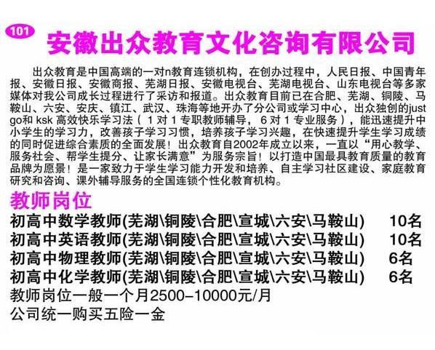

▲初高中学科教师（数学、语文、英语、物理、化学）
职位描述：
为学生提供专业的一对一教学和咨询服务；
2)帮助学生提高学习兴趣，养成好的学习方法及习惯；
3)为学生查缺补漏，帮助学生尽快提高学习成绩；
4)参加学科教研、学习活动，提高教学水平；
任职要求：
大学本科及以上学历；
1）普通话标准，相貌端庄，言谈举止大方得体，有亲和力；
2）思维敏捷，沟通表达能力佳，应变能力强，抗压能力强；
3）性格开朗，态度积极，做事严谨，虚心好学，有责任心，执行力强；
4）口才好，讲课条理清晰、风趣幽默，有互动、能够因材施教，启发教学；
5）为人师表，热爱教育教学工作，热爱学生，具有良好的服务意识。
☆录用及培训
1、录用流程：
参加校园宣讲会→面试→根据双方意愿签署“就业协议” →按照协议约定的日期准时报到，参加培训→培训结业后分配至各校区上岗。
2、培训安排：（带薪培训，
1）一周拓展训练市场体验；
2）一周岗前培训岗位培训；
☆福利待遇：
一、基本工资
学科教师：基本薪资课时费；薪资范围3000 –8000
二、依法缴纳各项险金，并提供带薪年假等多项福利；
三、为应届毕业生提供半年住房补贴；
联系方式:
王雷老师:18955332222
朱红兵老师:15855984118
孙老师:15955371197
QQ:2052173747

